# PLAN DE ACCIÓN DE LA POLÍTICA GESTIÓN DEL CONOCIMIENTO E INNOVACIÓN DEL INDERBU

## INTRODUCCIÓN

En el **INDERBU** (Instituto de Juventud, el Deporte y la Recreación de Bucaramanga) en el marco de la implementación de las acciones estratégicas relacionadas con el modelo integrado de planeación y gestión (MIPG), presenta a sus grupos de interés el presente plan de acción como un lineamiento técnico para la implementación de la política de gestión del conocimiento y la innovación.

El Modelo Integrado de Planeación y Gestión –MIPG-, regulado mediante el Decreto Nacional 1499 de 2017, es un marco de referencia para dirigir, planear, ejecutar, hacer seguimiento, evaluar y controlar la gestión de las entidades y organismos públicos, con el fin de generar resultados que atiendan los planes de desarrollo y resuelvan las necesidades y problemas de los ciudadanos, con integridad y calidad en el servicio.

El Modelo MIPG tiene siete dimensiones entre las cuales se encuentra la dimensión de Gestión del Conocimiento e Innovación la cual fortalece transversalmente a las otras dimensiones (Direccionamiento Estratégico y Planeación, Gestión para el Resultado con Valores, Evaluación de Resultados, Talento Humano, Control Interno e Información y Comunicación) con la mezcla de experiencia, valores, información y "saber hacer" del capital humano que posee INDERBU en Bucaramanga y que sirve como marco de referencia para hacer del Instituto una Organización Inteligente y generadora de valor público a través de la gestión del conocimiento y la innovación, para la atención y satisfacción de los usuarios que demandan los servicios.

El presente plan de accion representa una guía para establecer las herramientas necesarias para el desarrollo de la gestión del conocimiento y la innovación en el **INDERBU** (Instituto de Juventud, el Deporte y la Recreación de Bucaramanga) y avanzar en la implementación del Modelo Integrado de Planeación y Gestión – MIPG- considerando los requisitos técnicos establecidos por el Departamento Administrativo de la Función Pública, con el fin de conservar la información clave y generar una cultura de conocimiento y soluciones innovadoras para favorecer el desarrollo organizacional y la satisfacción de los usuarios.

## ALCANCE

Este plan de accion de la política presenta las definiciones, actividades, toma de decisiones, estrategias y herramientas para la implementación, y seguimiento de la gestión del conocimiento y la innovación del sector del deporte y de la totalidad de las dimensiones misionales en el Instituto de Juventud, el Deporte y la Recreación de Bucaramanga, como parte del sistema integrado de gestión (SIG) dirigido a todos los servidores que hacen parte de la entidad y el cual es de interés para la ciudadanía y demás grupos de valor.

## NORMATIVA

● **Ley 1955 del 25 de mayo de 2019** Artículo Capítulo N°5 Pacto por la Ciencia, la Tecnología y la Innovación y Capítulo N°15 Pacto por una Gestión Pública Efectiva.

* **Ley 962 de 2005**: Por la cual se dictan disposiciones sobre racionalización de trámites y procedimientos administrativos de los organismos y entidades del Estado y de los particulares que ejercen funciones públicas o prestan servicios públicos.

● **CONPES 2018 – 3920** - Política Nacional de Explotación de Datos (BIG DATA).

● **CONPES 2018 – 3866** - Política Nacional de Desarrollo Productivo.

● **Decreto 1499 del 11 de septiembre de 2017: Por** medio del cual se modifica el Decreto 1083 de 2015, Decreto Único Reglamentario del Sector Función Pública, en lo relacionado con el Sistema de Gestión establecido en el artículo 133 de la Ley 1753 de 2015.

● **Ley 1286 de 2009:** Se fortalece el Sistema Nacional de Ciencia, Tecnología e Innovación en Colombia.

● **ISO 30401:2018** – Sistemas de Gestión del Conocimiento.

● **CONPES 2019 – 3975:** Política para la transformación digital e inteligencia artificial.

● **MIPG dimensión 6:** Gestión del conocimiento y la innovación

## OBJETIVO

Definir los lineamientos para la Gestión del Conocimiento y la Innovación, con el fin de asegurar el conocimiento interno a través de la generación, producción, uso, apropiación, analítica y difusión del conocimiento en el **INDERBU** (Instituto de Juventud, el Deporte y la Recreación de Bucaramanga),que le permita mejorar la toma de decisiones, la comprensión y evolución permanente; para la mejora organizacional, la generación de valor público a la entidad y los ciudadanos.

### OBJETIVOS ESPECÍFICOS

* Definir los instrumentos, herramientas y acciones que intervienen en el proceso de gestión del conocimiento y la innovación en el Instituto de Juventud, el Deporte y la Recreación de Bucaramanga.
* Determinar las estrategias para la utilización y apropiación del conocimiento y la innovación que permitan un manejo de la información confiable y de fácil acceso para los servidores públicos.
* Transferir y conservar el conocimiento estratégico
* Identificar las acciones claves que promuevan una mentalidad y cultura innovadora a través de la construcción de conceptos, métodos y nuevas formas de acción que faciliten el relacionamiento con los ciudadanos para la producción de valor público.

## MARCO CONTEXTUAL

El conocimiento puede entenderse como la suma de ideas, datos, información, procesos y productos que se generan por las entidades públicas y los servidores de estas. Así, el conocimiento se origina a través de la experiencia, el aprendizaje constante, la adaptación al cambio, se despliega y consolida con su generación permanente, preservación y difusión. Podemos asumir la gestión del conocimiento como el proceso interdisciplinario que permite crear, usar, compartir y mantener la información y el conocimiento de una organización; de igual manera, se compone de una serie de estrategias para hacer el mejor uso de los activos del conocimiento de una organización, con el fin de lograr objetivos misionales cómo producir conocimiento para generar valor público, mejorar el desempeño y en general, orientarse hacia la innovación.

El objetivo principal de la gestión del conocimiento es conectar a las personas que buscan conocimiento dentro de una organización con quienes la tienen y en el aspecto externo teniendo en cuenta la naturaleza pública conectar a los ciudadanos con el conocimiento generado por la entidad. La gestión del conocimiento permite dinamizar los aprendizajes logrados a través de las diferentes actividades que desarrollan las personas que diariamente ejecutan las actividades misionales para convertir este conocimiento interno y propio de las personas en conocimiento que se pueda codificar, compartir, sistematizar y preservar.

Por otro lado, la innovación pública se refiere a los procesos sistemáticos dentro de las organizaciones que permiten crear valor público para los grupos de valor de las diferentes organizaciones, de esta manera se pueden mejorar o crear nuevos productos y servicios públicos que permiten generar bienestar y percibir beneficios diferenciales.   
Para generar valor público los procesos dentro de las organizaciones se deben enfocar en abordar y enfrentar con creatividad los desafíos que se plantea la sociedad y que involucran una alta complejidad e incertidumbre mediante la investigación, la exploración, la ideación y la puesta en marcha de diferentes estrategias creativas que permitan construir soluciones novedosas que puedan materializarse y reproducirse para llegar a los públicos objetivos y beneficiarles. Para una entidad como el INDERBU la innovación es el mecanismo y la estrategia para mantenerse vigente en la producción de valor público para los ciudadanos y los beneficiarios que reciben los servicios.

## IMPLEMENTACIÓN DE LA GESTIÓN DEL CONOCIMIENTO Y LA INNOVACIÓN.

La gestión del conocimiento y la innovación se desarrolla a través de un ciclo de implementación el cual se compone de cuatro etapas fundamentales qué se basan en el ciclo planificar, hacer, verificar y actuar (PHVA) cuyo propósito es la gestión adecuada de los recursos mediante la evaluación y mejora continua este proceso se representa en la figura 1

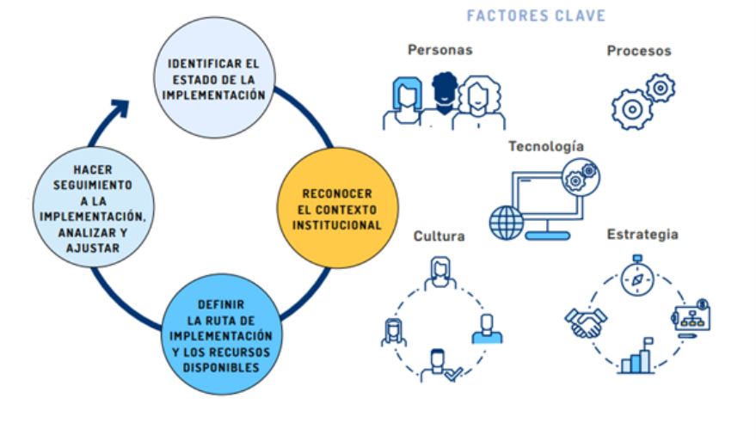

**Figura 1.** **Ciclo de implementación de la gestión del conocimiento y la innovación.**

Fuente: Dirección de Gestión del Conocimiento de Función Pública, 2020.

La política de gestión del conocimiento e innovación se inicia con la identificación del nivel de implementación institucional, por medio de la herramienta de autodiagnóstico se evalúa a través de diferentes criterios el estado de madurez en cuanto a la aplicación de la política de Gestión del Conocimiento y la innovación, además se obtiene un puntaje y las recomendaciones pertinentes para cada área de la entidad.

A través del FURAG (formulario único de reporte y avance de gestión), se puede establecer el avance y definir criterios de mejora para diseñar un plan de acción correctivo anual, este instrumento permite además llevar un seguimiento a las acciones implementadas y reportadas.

Posteriormente a aplicar los instrumentos de autoevaluación y del FURAG es clave analizar el estado del contexto institucional del INDERBU a partir de los ejes y rutas establecidas por la dimensión de la Gestión del conocimiento y la Innovación de MIPG, Así mismo, se debe realizar el reconocimiento institucional que se basa en los contextos (personas, procesos y tecnología) en donde se ubica el conocimiento de la entidad. Posteriormente se construye una ruta de implementación, se definen parámetros de seguimiento y se planea de manera estratégica como generar un alto impacto en la cultura organizacional.

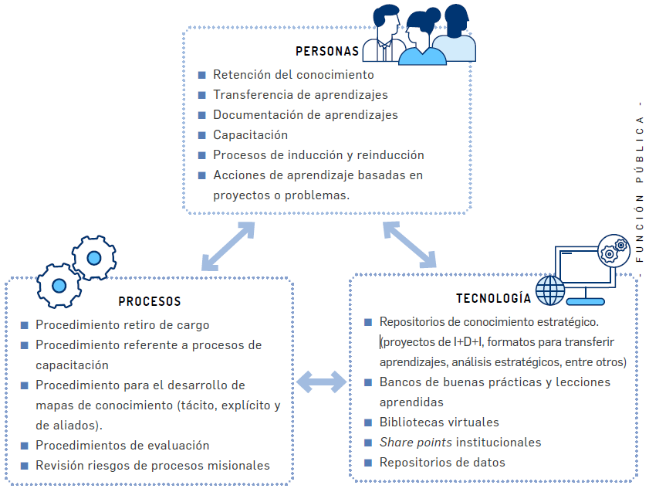

**Figura 2.** **¿Cómo reconocer el contexto organizacional?**

Fuente: Dirección de Gestión del Conocimiento de Función Pública, 2020

### Personas

las personas son el corazón de las políticas públicas y más de la política de gestión del conocimiento y la innovación, las personas originan el conocimiento y a través de poner en práctica este conocimiento generan soluciones innovadoras, es importante que se generen espacios que permitan la producción de conocimiento, la generación de ideas, la experimentación y en general que se cultiven las habilidades que permitan intraemprender en el INDERBU para tener equipos que generen valor público.

### Procesos

Mediante los procesos se desarrolla la gestión del conocimiento y se puede convertir el conocimiento tácito en un conocimiento explícito, este conocimiento puede categorizarse codificarse y compartirse, es muy importante que se implementen procesos de gestión del conocimiento al interior del INDERBU y que además se estructuren procesos formales de innovación para la generación de soluciones públicas que beneficien a los públicos objetivos y se puedan cumplir las labores misionales de la institución de manera innovadora. Es muy importante ajustar los procesos a los objetivos institucionales entendiendo las dinámicas misionales y el trabajo estrecho con las comunidades, en este aspecto es relevante revisar las metodologías de innovación social para generar sinergias entre las comunidades, los deportistas, los clubes y demás actores asociados al sistema y el INDERBU y así crear valor compartido.

### Tecnología

La tecnología es el último elemento que compone está estructura para reconocer el contexto institucional. La tecnología facilita la realización de los procesos y el cumplimiento del ciclo de gestión del conocimiento, coadyuva con la captura, el almacenamiento y la difusión del conocimiento y además facilita la instrumentalización de los procesos de innovación, por ejemplo, mediante el uso de herramientas de trabajo colaborativo en línea.

Además de estos importantes factores, se debe adelantar acciones que permitan construir una cultura organizacional innovadora, entendida como los comportamientos y prácticas innovadoras de quienes hacen parte de la institución, es importante en este sentido que siempre se procure establecer un liderazgo permanente basado en colaboración, abrir la mente a nuevas oportunidades y formas de hacer las cosas, permitir al interior la experimentación y la toma de riesgos controlados y permanentemente generar espacios de co-creación y colaboración para la resolución de problemas y la creación de mejores soluciones.

## Recomendaciones para la implementación

* Tener un liderazgo permanente desde la alta dirección que permita guiar las acciones de implementación
* Se deben interiorizar las buenas prácticas y experiencias exitosas que otras entidades han tenido durante la implementación de la Gestión del Conocimiento.
* Es muy importante contar con los profesionales idóneos para la implementación de la política
* Es importante incorporar diferentes metodologías que sirven para generar y producir conocimiento y desplegar acciones de innovación como son: las metodologías de Design Thinking, la lluvia de ideas, los mapas mentales, Scamper, Storyboarding, entre otros.
* Desplegar las acciones que lleven a experimentar y prototipar las soluciones planteadas en los procesos de ideación y validarlas con los grupos de valor para establecer oportunidades de aplicación.
* Estructurar un proceso sistemático de investigación en diferentes temáticas que permita generar bases sólidas para la toma de decisiones

## Indicadores de la gestión

Con el fin de garantizar el seguimiento a la ejecución del plan de acción definido de acuerdo con los resultados generados de la medición de FURAG; con el fin de calcular el porcentaje de cumplimiento del plan de acción; se debe establecer la relación entre el número de actividades ejecutadas y las actividades programadas. En general el indicador clave será el cumplimiento de las actividades propuestas entregadas en las fechas establecidas por cada periodo de tiempo establecido como cronograma.

## Ruta de Implementación de la Gestión del Conocimiento y la innovación

Con este plan de accion, el **INDERBU,** establece la gestión del conocimiento y la innovación como proceso mediante el cual se implementan acciones, mecanismos o instrumentos orientados a la generación, la apropiación, difusión del conocimiento tácito y explícito de las entidades públicas y sus servidores; promoviendo las buenas prácticas de gestión y facilitando la adaptación a nuevas tecnologías (análogas y digitales), procesos de innovación y generación de valor. (Departamento Administrativo de la Función Pública, 2021)

Con base en literatura técnica y el MIPG, se establecen dos formas en las que se encuentra el conocimiento en esta organización pública:

Conocimiento tácito: Se comprende como el conocimiento personal y subjetivo, desarrollado por las personas a través de experiencias, aptitudes y habilidades (elementos cognitivos) para proponer soluciones. Es de carácter intangible, de difícil materialización a través de documentos y complejo al momento de comunicarlo a otros.

Conocimiento explícito: es el conocimiento formal, codificado, sistematizado, y fácil de compartir, incluye infografías, planes, informes, guías, instructivos, herramientas, piezas audiovisuales (presentaciones, videos), entre otros.

Teniendo en cuenta los conceptos anteriores y los lineamientos de la función pública, se establecen cuatro ejes para el desarrollo de la política y la gestión del conocimiento e innovación mencionados a continuación:

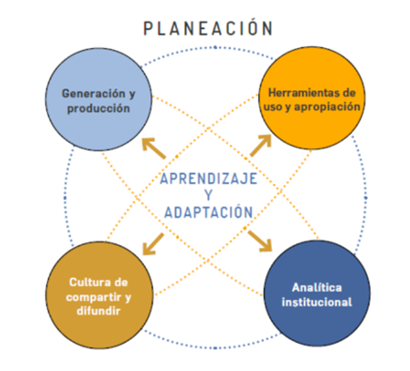

**Ilustración 1. Ejes de la gestión del conocimiento y la innovación.**

Fuente: Dirección de Gestión del Conocimiento de Función Pública, 2017.

### Planeación

Dentro de las actividades estratégicas para la planeación de la gestión del conocimiento y la innovación aplicables al INDERBU se encuentran:

* Planificar la manera de Identificar y capturar, clasificar y organizar el conocimiento explícito de la entidad en medios físicos y/o digitales.
* Estructurar la manera de tener inventario del conocimiento explícito de la entidad actualizado, de fácil acceso y articulado con la política de gestión documental
* De manera sistemática y frecuente Identificar, clasificar, priorizar y gestionar el conocimiento relevante para el logro de la misionalidad de la entidad.
* Periódicamente y en cambio de administraciones Identificar los riesgos relacionados con la fuga de capital intelectual de la entidad y llevar a cabo acciones para evitar la pérdida de conocimiento.
* Identificar las necesidades de conocimiento asociadas a la formación y capacitación requeridas anualmente por el personal de la entidad, posteriormente, evalúa e implementa acciones de mejora.
* Elaborar, evaluar e implementar un programa de gestión del conocimiento articulado con la planeación estratégica de la entidad.
* Contar con un equipo que evalúe, implemente, haga seguimiento y lleve a cabo acciones de mejora al plan de acción de Gestión del Conocimiento y la Innovación, en el marco del MIPG.

### Generación y Producción

Busca consolidar grupos de colaboradores capaces de transferir y preservar el conocimiento estratégico, a partir de cuatro elementos esenciales: investigar, idear, innovar y experimentar en sus actividades cotidianas, buscando la mejora continua al servicio prestado por la entidad. (Función Pública, 2022).

#### Objetivo de la ruta de implementación: Generar y actualizar conocimiento estratégico para la entidad (investigación, desarrollo e innovación I+D+I)

#### Acciones para su implementación:

El Instituto de Juventud, el Deporte y la Recreación de Bucaramanga cuenta con las siguientes acciones para garantizar la generación y producción de su capital intelectual:

* Incentivar la producción e ideas, identificando, documentando e implementando técnicas de creatividad e ideación participativa para desarrollarlas con los servidores públicos, con el fin de generar ideas que puedan resolver retos públicos y generar soluciones innovadoras.
* Fomentar y promover la investigación relacionados con el deporte local, la recreación, la actividad física y el aprovechamiento del tiempo libre en la población de la ciudad.
* Generar proyectos para el fortalecimiento de la participación de la juventud en procesos de liderazgo y desarrollo integral de los jóvenes en el municipio de Bucaramanga.
* Investigar el contexto de desarrollo de la juventud local para establecer necesidades y retos públicos a cubrir por parte del INDERBU.
* Realizar procesos completos de innovación para potencializar la formación de lideres juveniles con capacidad de incidir en el medio ambiente donde viven.
* Realizar validación y sistematización de datos e información para el desarrollo del conjunto de conocimientos relacionados con la actividad física, la inclusión y oportunidades de acceso; y así, coadyubar en la calidad de vida de la población.
* Implementar acciones de análisis, gestión de la información y el conocimiento para proveer de soporte en la toma de decisiones, y el desarrollo de políticas públicas frente al deporte, la actividad física, la recreación y el uso adecuado del tiempo libre en Bucaramanga, a través de recursos tecnológicos, investigación, innovación, y articulación intergubernamental, interinstitucional y social.

### Herramientas de Uso y Apropiación

La generación de diferentes herramientas de uso y apropiación del conocimiento tienen como prioridad identificar procesos que permitan obtener, organizar, sistematizar, guardar y compartir fácilmente datos e información de la entidad; dichas herramientas deben ser usadas sistemáticamente para consolidar un manejo de la información confiable y de fácil acceso para los servidores públicos.

#### Objetivo de la ruta de implementación:

El principal objetivo de este eje es facilitar la implementación de los demás ejes a través de la organización de los datos, de la información y del mismo conocimiento en sistemas que sean usados de manera constante y organizada por los servidores públicos de la entidad.

#### Acciones para su implementación:

Para el uso y apropiación del conocimiento, INDERBU cuenta con herramientas de tecnología análoga y digital que permiten obtener, organizar, sistematizar, guardar y compartir fácilmente datos e información de la entidad garantizando la difusión y apropiación del conocimiento. Estas herramientas deben asegurar el resguardo de la información, pero también su accesibilidad por parte de los servidores y grupos de interés.

Dichas herramientas deben ser usadas como soporte para consolidar un manejo confiable a través de la identificación, categorización y consolidación del conocimiento explícito de la entidad, en repositorios que permitan que la memoria institucional se preserve de manera efectiva. (MIPG, 2020).

INDERBU consolida el conocimiento de cada una de sus áreas, a través de los procesos, manuales, instructivos y procedimientos establecidos en el Sistema Integrado de Gestión de Calidad, estandarizando la información e identificando los susceptibles a ser automatizados; por lo tanto, los sistemas de gestión están en permanente revisión y actualización.

El área de prensa, establece la difusión, promoción y apropiación de la información y conocimiento que se genera y divulga; por medio de los diferentes canales y mecanismos comunicacionales definidos en el plan de comunicaciones de la entidad.

Para consulta y difusión de la información y conocimiento generado por INDERBU se dispone del portal página web oficial de la entidad, la cual está en permanente actualización y cumple con los requerimientos establecidos en la Ley 1712 de 2014.

### Analítica Institucional

Con este eje se busca profundizar en la transformación de los datos en información estratégica, para avalar la toma de decisiones basadas en evidencias. Este componente establece el seguimiento y la evaluación de la gestión que realiza la entidad, mediante la visualización y análisis de datos para derivar de ello conocimiento en relación con los resultados de la entidad y fortalecer la toma de decisiones.

#### Objetivo de la ruta de implementación:

Tomar decisiones basadas en evidencias y datos relevantes para la entidad y su contexto

#### Acciones para su implementación:

Se debe priorizar y establecer los mecanismos para garantizar la implementación y actualización constante de las bases de datos, los sistemas de archivo, gestión documental y las herramientas tecnológicas que organizan y clasifican la información. Desarrollando procesos de análisis de información que apoyan la gestión de conocimiento y la toma de decisiones.

Respecto al análisis y visualización de datos e información se debe contar con un plan que establezca etapas en cuanto a: identificación de fuentes, análisis de datos, cualificación del talento humano y la consolidación de herramientas de gestión de datos. Además, implementar las acciones de visualización de la información para visibilizar adecuadamente las acciones claves de la entidad por medio de infografías, reportes, boletines y demás piezas que permitan compartir los datos relevantes en la gestión.

Es importante contar con herramientas de analítica institucional para el tratamiento de datos, estas deben ser conocidas y usadas por el talento humano de la entidad, contar con parámetros y procedimientos para la recolección de datos de calidad que permitan llevar a cabo su análisis para la toma de decisiones basadas en evidencias, desarrollar y fortalecer las habilidades y competencias del talento humano en materia de analítica institucional y desarrollar análisis descriptivos, predictivos y prospectivos de los resultados de su gestión para determinar el grado de avance de las políticas a cargo de la entidad y tomar acciones de mejora.

La analítica de información se apoyará en los resultados de auditorías internas y de igual manera externas, de la estadística de datos históricos, de los planes de mejoramiento institucional, y en general de indicadores que permitan determinar oportunidades de la entidad con respecto al entorno y al contexto para el apoyo a la gestión del conocimiento y la innovación e incorporar las mejores prácticas.

### Cultura de Compartir y Difundir

Este eje es fundamental en la difusión y refuerzo de la gestión del conocimiento; La cultura de compartir y difundir se enfoca en consolidar la memoria institucional a través de la preservación del aprendizaje organizacional.

Busca mitigar la fuga de conocimiento tácito, implementando mecanismos de control y conservación por medio de herramientas como el mapa del conocimiento, con el fin de sistematizar e identificar el origen y uso del conocimiento en la entidad. Igualmente, el mapa permite identificar requerimientos de entrenamiento, capacitación (conocimiento ausente) y fortalecer esquemas de aprendizaje en los equipos. (MIPG, 2020).

#### Objetivos de la ruta de implementación:

Mitigar la fuga de conocimiento, fortalecer la entidad mediante alianzas efectivas, fortalecer mecanismos para compartir el conocimiento y establecer procesos de aprendizaje organizacional

**Acciones para su implementación**

* Fomentar la creación de valor y mejorar el rendimiento de la entidad, mediante el aprendizaje organizacional estableciendo alianzas estratégicas efectivas con otras instituciones, que permitan un constante flujo de conocimiento entre servidores públicos.
* Generar comunidades de práctica y aprendizaje para el fortalecimiento de los temas propios de la gestión institucional
* Desarrollar espacios para compartir el conocimiento sobre resultados y acciones positivas implementadas por entidades que se podrían replicar o acciones públicas que no fueron ejecutadas a satisfacción, permite que la entidad aprenda de otras experiencias y realice mejores prácticas.Crear y poner en práctica espacios de co-creación y aprendizaje basado en problemas y oportunidades tanto de mejora como de desarrollo de soluciones novedosas a desafíos públicos que se puedan abordar desde la misionalidad del INDERBU.

## Plan de acción para la ejecución de la política

Para implementar los aspectos claves de la política de Gestión del Conocimiento y la Innovación en el INDERBU se construirán herramientas que permitan plasmar las actividades que cumplan con los objetivos propuestos, las siguientes son las sugeridas:

#### Plan de Gestión del Conocimiento

En este plan se establecen los diferentes productos de gestión del conocimiento que la entidad genera y planea desarrollar para cada periodo de un año

#### Cronograma de actividades de investigación e innovación

Esta herramienta permite establecer las acciones que la entidad desarrolla en cada área en cuanto a la investigación y además permite establecer las actividades de innovación que se desarrollarán en cada periodo definido.

Las herramientas plateadas pueden cambiar y complementarse dada las dinámicas de trabajo con los diferentes actores institucionales y los grupos de valor, también dependiendo de las necesidades establecidas por el INDERBU y las oportunidades detectadas que puedan traducirse en acciones de valor para la construcción de conocimiento o de soluciones innovadoras.

En general podrán construirse nuevos instrumentos para hacer posible la política de gestión del conocimiento y la innovación que obedecerán a los recursos disponibles en la entidad entre otros humanos, tecnológicos y presupuestales.

## Evaluación y seguimiento

El Seguimiento y evaluación de la implementación de la política de la Gestión del conocimiento y la innovación permitirá la retroalimentación constante para la toma de decisiones orientadas a cumplir con el objetivo de implementación de la misma y servirá como herramienta de fortalecimiento para la generación de valor. La evaluación tendrá como finalidad determinar basados en evidencias la pertinencia y cumplimiento de diseño, la ejecución y los resultados de la política. Los resultados contribuirán al mejoramiento continuo, permitirán formular recomendaciones y tomar decisiones en cuanto a la planificación y asignaciones presupuestales en los casos que sea necesario. La evaluación y seguimiento de realizara por parte de las áreas y funcionarios que la administración del INDERBU delegue para tal fin.

## Modificación a la política de gestión del conocimiento

La política de gestión del conocimiento y la innovación del INDERBU deberá revisarse o actualizarse mínimo cada dos (2) años o cuando las normas así lo exijan. Cualquier cambio será publicado y anunciado. Además, se conservarán las versiones anteriores para consulta.

## Definiciones

* **Conocimiento:** Suma de ideas, datos, información, procesos y productos generados por los servidores públicos de las entidades.
* **Gestión de conocimiento:** Proceso mediante el cual se implementan acciones, mecanismos o instrumentos orientados a generación, producción, uso, apropiación, analítica y difusión del conocimiento tácito y explícito de las entidades públicas con el fin de fortalecer la gestión, facilitar procesos de innovación y mejorar la prestación de bienes y servicios a los grupos de valor. (Manual Operativo MIPG - Departamento Administrativo de la Función pública. Versión. Marzo de 2021).
* **Innovación pública:** La innovación pública busca nuevas maneras para crear valor público; es decir, valor compartido por todos al abordar problemáticas públicas de alta complejidad e incertidumbre, explorando diseños y adelantando acciones orientadas a encontrar soluciones efectivas que aporten una mayor productividad del sector público. (DNP, 2019).
* **Dato**: Conjunto de hechos que se constituyen en el elemento base del conocimiento, pero que, de manera individual y aislada, no son suficientes para la toma de decisiones de una entidad.
* **Información:** Conjunto de datos transformados que, interrelacionados, generan un significado y valor agregado, que se encuentran listos para ejecutarse y se constituyen en la antesala del conocimiento.
* **Co-creación:** Estrategia que permite que los grupos de valor ayuden a diseñar o ajustar servicios, de tal manera que el resultado final sea algo que responda a sus necesidades. (Departamento de la Función Pública, 2020)
* **Cultura de la innovación:** recopilación de valores y creencias que la gente ha adquirido a lo largo del tiempo y que se convierten en supuestos básicos sobre el comportamiento esperado en un contexto determinado. Si hablamos de cultura innovadora, nos referimos a una serie de valores y creencias que permiten que la innovación se dé de manera libre, fluida y sistemática. Esto requiere, entre otros, un ambiente totalmente abierto al cambio, que fomente la creatividad e impulse el emprendimiento. (Ruta N, s.f.)
* **Conocimiento Táctico:** Conocimiento originado en las capacidades de las personas, su intelecto, experiencia y habilidad para proponer soluciones. Es de carácter intangible, de difícil materialización a través de documentos y complejo al momento de comunicarlo a otros.
* **Conocimiento Explícito:** Conocimiento formal, ordenado, fácil de almacenar y compartir.
* **Valor público:** Papel que desempeña el Estado en términos de producción de valores agregados que, para el caso de la gestión pública, antes que verse reflejado en rentabilidad financiera, se evidencia en la posibilidad de influir en la generación de rentabilidad social, es decir, de la posibilidad de entregar bienes y servicios relacionados con la mejora de las condiciones de vida de las personas. (Mazzucato, 2016).
* **Capital intelectual:** Combinación y articulación de los activos intangibles de la entidad pública basados en el conocimiento y la experiencia de los servidores públicos que, en su conjunto, se convierten en factores estratégicos de las organizaciones para incrementar los niveles de satisfacción y confianza de los distintos grupos de valor y, en consecuencia, generar valor público.
* **Capital humano:** Conjunto de conocimientos, experiencias y habilidades que poseen las personas que laboran en una entidad y que permiten la generación de los bienes y servicios para los distintos grupos de valor.
* **Capital relacional:** Conjunto de conocimientos adquiridos de la relación con los grupos de valor internos y las partes interesadas externas a la organización y que, en su conjunto, ayudan a la identificación y solución de necesidades, expectativas y problemas organizacionales y que generan valor público.
* **Capital estructural:** Conjunto de conocimientos acumulados en el tiempo y que quedan en la organización. Esto se evidencia en los equipos, programas, bases de datos, manuales y todo lo que forma parte del día a día de las instituciones, por lo tanto, sostiene la productividad y operación de sus empleados.

## Bibliografía

* Benavides, Carlos y Quintana Cristina. (2003). Gestión del conocimiento y calidad total. Madrid: Díaz de Santos y Asociación española para la calidad.
* Colombia, G. d. (2022). *INDERBU*. Obtenido de Instituto de la juventud, el deporte y la recreación de Bucaramanga: https://inderbu.gov.co/quienesomos/#:~:text=Ser%20una%20instituci%C3%B3n%20generadora%20en,a%20nivel%20departamental%20y%20nacional.
* Función Publica. (07 de 11 de 2022). *Departamento Nacional de planeación.* Obtenido de Plan Institucional de Gestión del Conocimiento e Innovación: <https://www.funcionpublica.gov.co/web/eva/herramientas-para-uso-y-apropiacion>
* Guía para la implementación de la gestión del conocimiento y la innovación en el marco del modelo integrado de planeación y gestión (MIPG). Dirección de Gestión del Conocimiento. Departamento Administrativo de la Función Pública. Diciembre de 2020.
* MIPG. (06 de 11 de 2020). *Política de Gestión del Conocimiento y la Innovación.* Obtenido de Marco MIPG 2020: https://www.mineducacion.gov.co/portal/Gestión del Conocimiento y la Innovación
* Lineamiento técnico de gestión del conocimiento y la innovación Dirección de Gestión del Conocimiento. Departamento Administrativo de la Función Pública. Diciembre de 2020.
* Nonaka, I., Toyama, R. and Byosiere, P. (2001), ‘‘A theory of organizational knowledge creation: understanding the dynamic process of creating knowledge’’, in Dierkes, M., Antal-Berthoin, A., Child, J.and Nonaka, I. (Eds), Handbook of Organizational Learning and Knowledge Creation, Oxford University Press, Oxford, pp. 491-517.
* Nonaka, I. and Takeuchi, H. (1995), The Knowledge-creating Company, Oxford University Press, New York, NY.
* Ramírez A. (2009) La teoría del conocimiento en investigación científica una visión actual, Los Nogales 179, Cajamarca, Perú, Disponible en: http://www.scielo.org.pe/pdf/afm/v70n3/a11v70n3.pdf